1-1 平行線
§1 平行線的意義
- 一直線同時垂直兩直線,則這兩直線為平行線
- 若L₁⊥L,L₁⊥M,➔L//M
- 過已知直線外一點,僅能作一直線與已知直線平行
[練習]長方形或正方形的兩組對邊為何平行?

- 垂直於兩平行線的任意直線,其兩個垂足的距離是一定值,此定值稱為兩平行線間的距離
[例1]如圖,L₁//L₂,$\overline{\text{AB}}$⊥L₁於A,$\overline{\text{AB}}$⊥L₂於B,$\overline{\text{CD}}$⊥L₁於C, 求證:(1)$\overline{\text{CD}}$⊥L₂於D (2)$\overline{\text{AB}}=\overline{\text{CD}}$
L₁
A
C

L₂
B
D

- 一直線垂直於兩平行線中之一,必垂直另一直線
(若L//M,且L₁⊥L➔L₁⊥M)
- L₁//L₂,L₂//L₃➔L₁//L₃,亦即L₁//L₂//L₃
【說明】
L₁

L₂

L₃

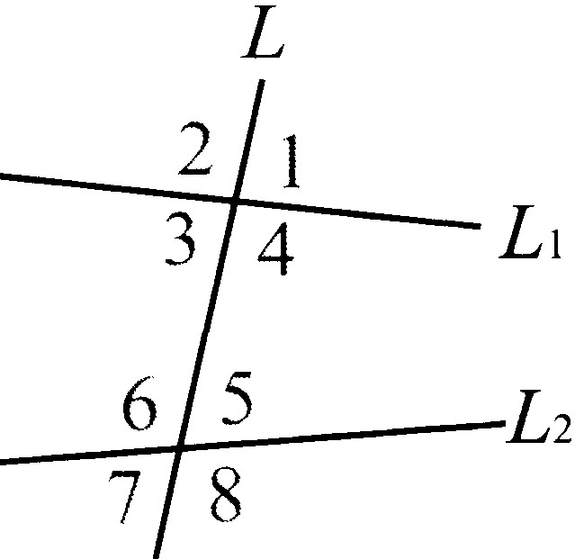
§2 截線與截角
- 同一平面上,直線L分別與直線L₁,
L₂交於不同的兩點,則L為L₁與L₂
的截線,所形成的角即為截角
- 同位角:∠1&∠5,∠2&∠
∠3&∠ ,∠4&∠
內錯角:∠3&∠5, ∠4&
同側內角:∠3&∠6,∠4&
1
2
[練習]如右圖,∠6的同位角:______
∠8的同側內角:_________
∠9的內錯角:________
5
6
7
8
9
10
11
12

§3 平行線的性質
- 兩平行線被一直線所截,則同位角相等,內錯角相等,同側內角互補
[例1]如圖,L₁//L₂, 求證:∠1=∠2
[練習1]承例1,說明為何①∠3=∠2 ; ②∠2+∠4=180°
3
4
L₁
L₂
1
2

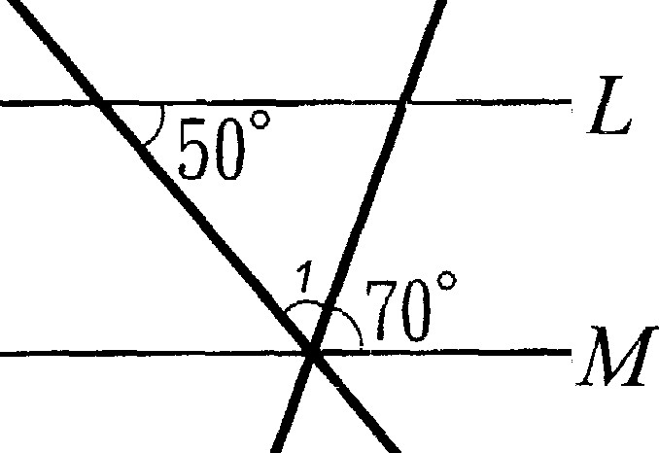
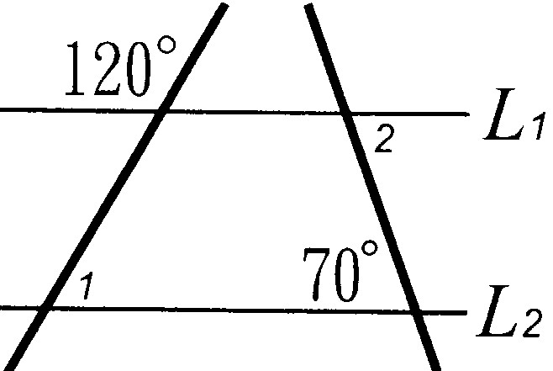
[練習2]① ②
如上圖,L₁//L₂, 如上圖,L//M
∠1=_____,∠2=____ ∠1=______

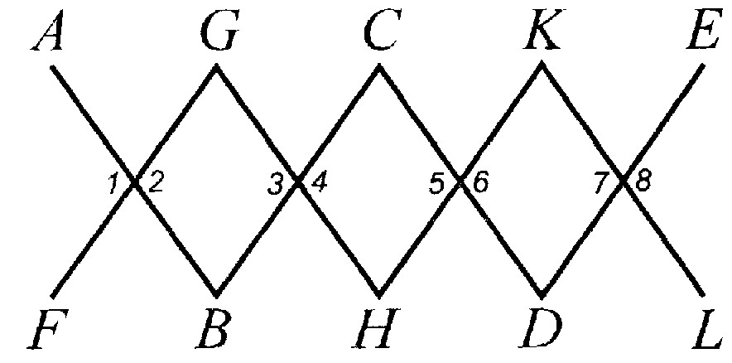
③ 如圖,$\overline{\text{AB}}\text{//}\overline{\text{GH}}\text{//}\overline{\text{CD}}\text{//}\overline{\text{KL}}$,
$\overline{\text{FG}}\text{//}\overline{\text{BC}}\text{//}\overline{\text{HK}}\text{//}\overline{\text{DE}}$,
若∠G=70°,求∠8

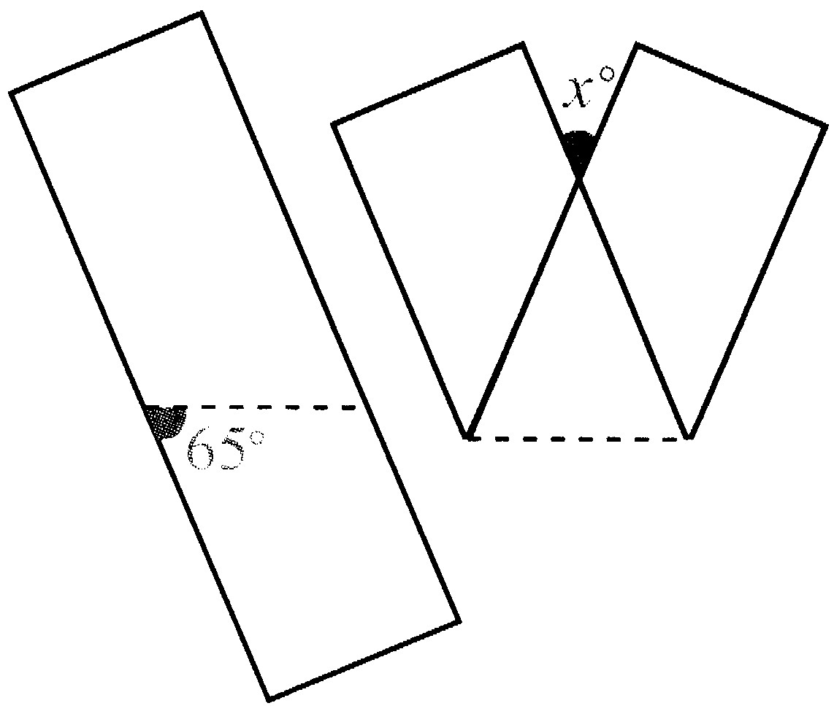
[練習3]如圖,將一長方形紙條
沿著虛線摺成V字型,其中虛
線與紙條之一邊的夾角為65°,
則V字型的夾角x是幾度?

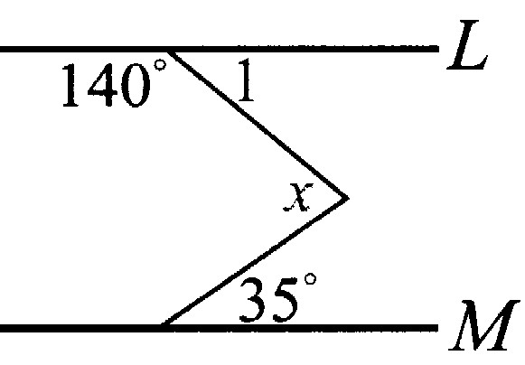
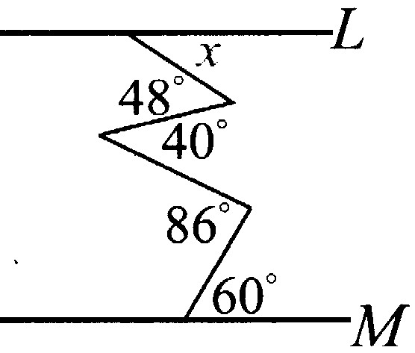
[例2]① ②

L//M,求∠x L//M,求∠x

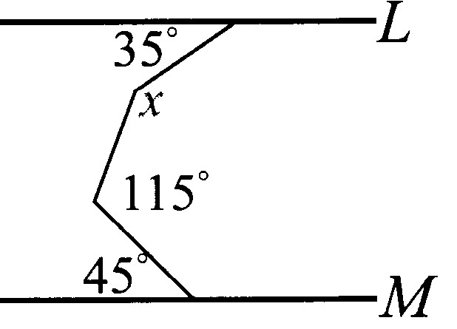
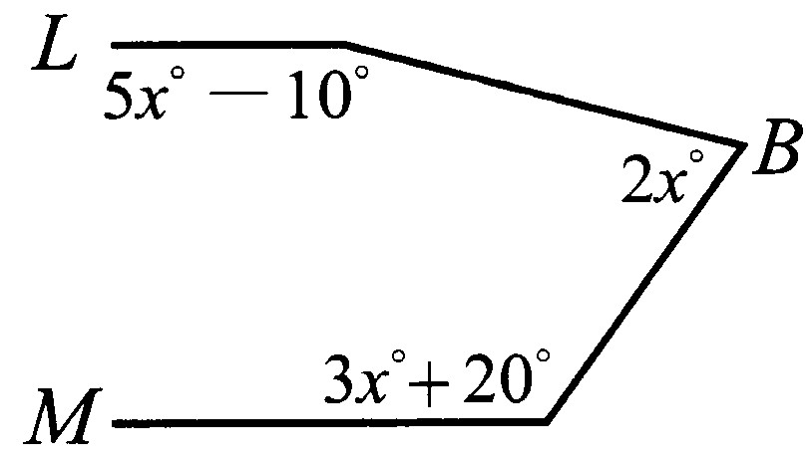
③ ④

L//M,求x L//M,求∠x

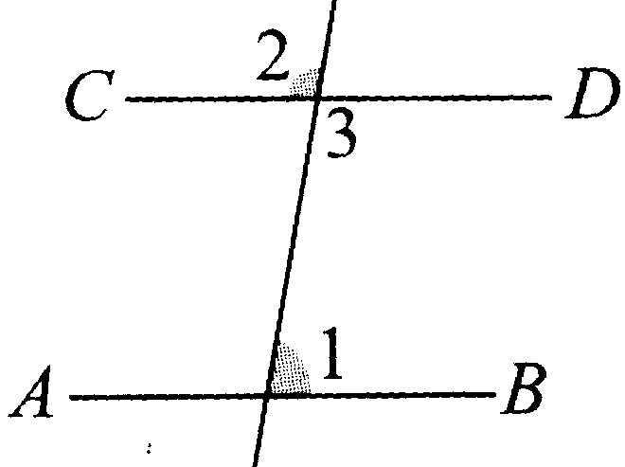
[練習4]①如圖,$\overline{\text{AB}}\text{//}\overline{\text{CD}}$,∠1=(4x+20)°,
∠2=(6x+10)°,求∠1,∠2

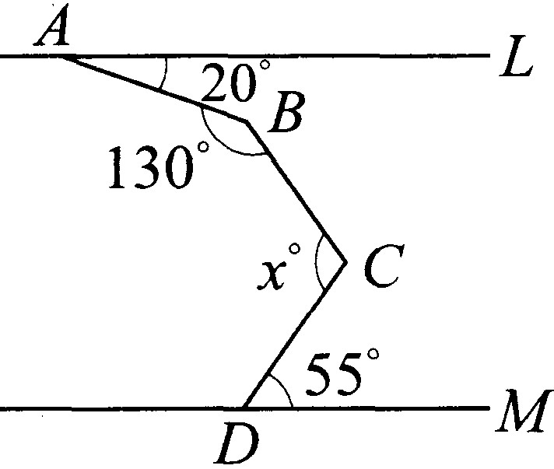
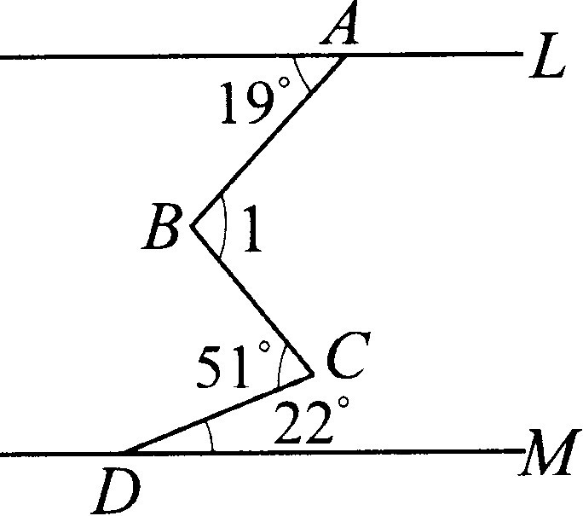
② ③

L//M,x=? L//M,求∠1

④如圖,$\overline{\text{AD}}\text{//}\overline{\text{CE}}$,ABCF為正方形,
∠1=7x°,∠2=3x°,求∠ADF
A
C
D
B
E
F
2
1

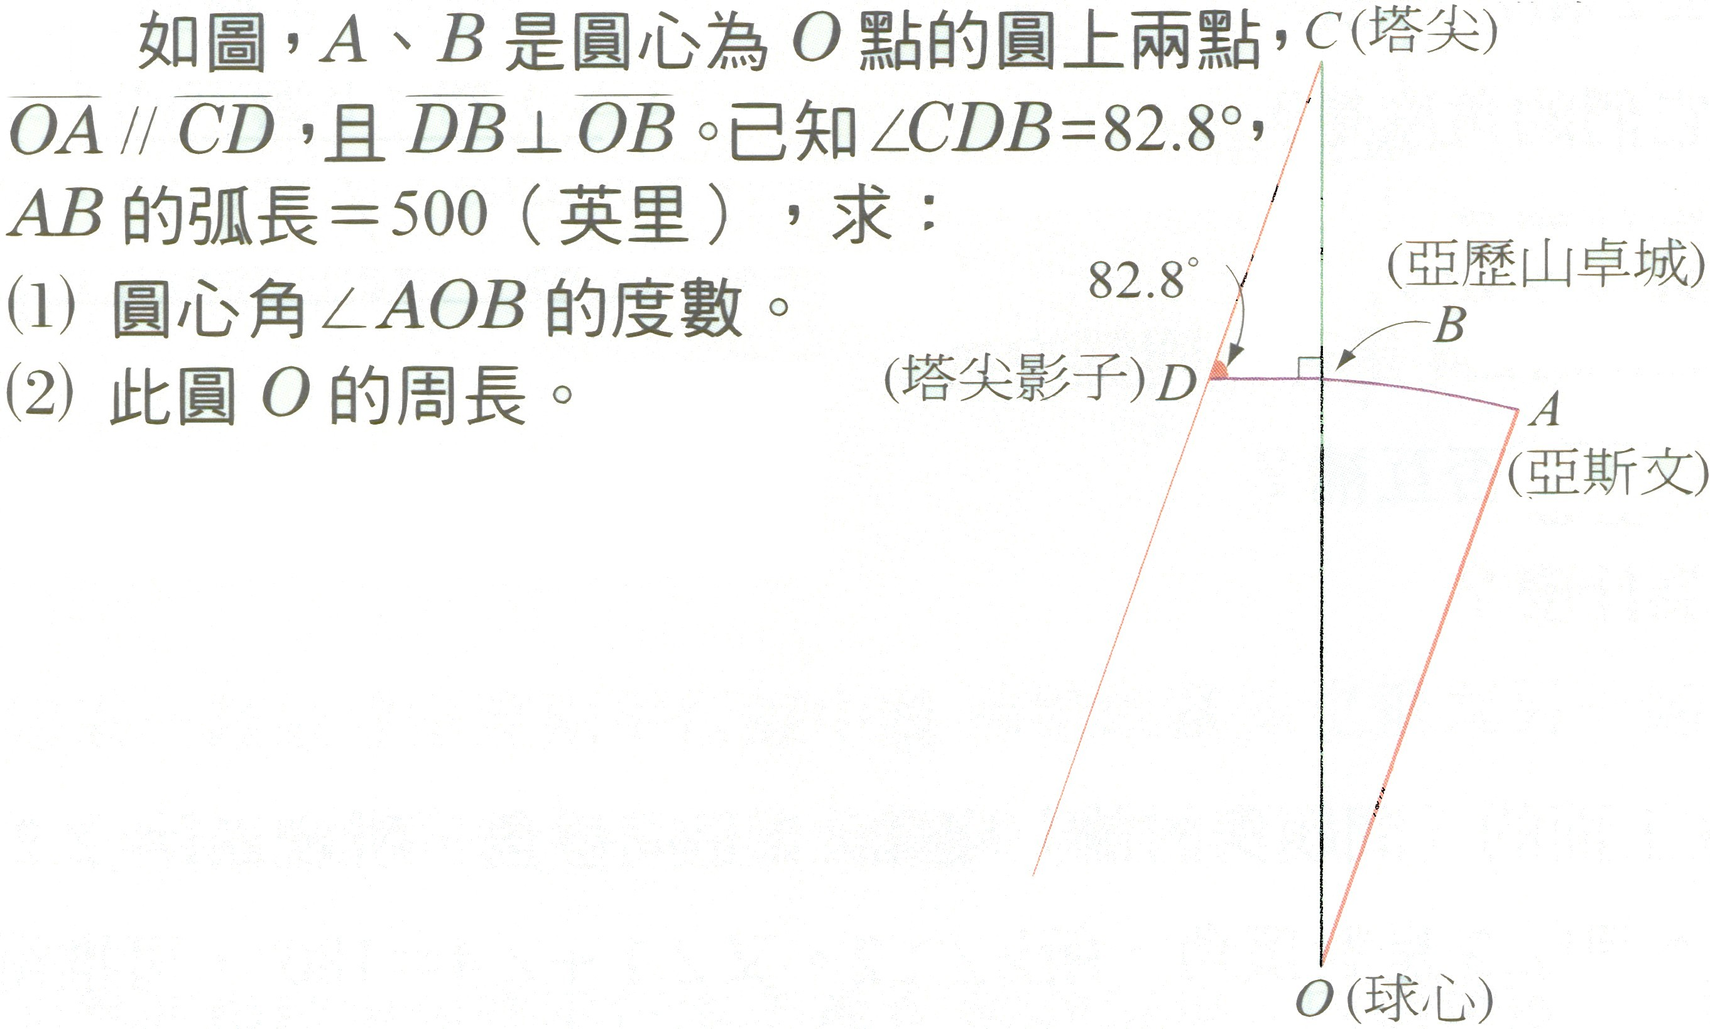
[例3]

- 兩角的兩邊分別平行,則這兩角_____________
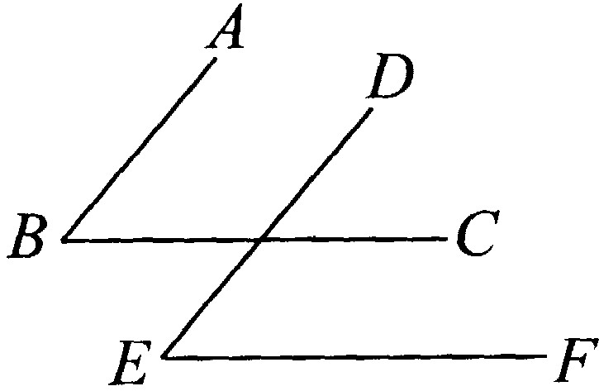
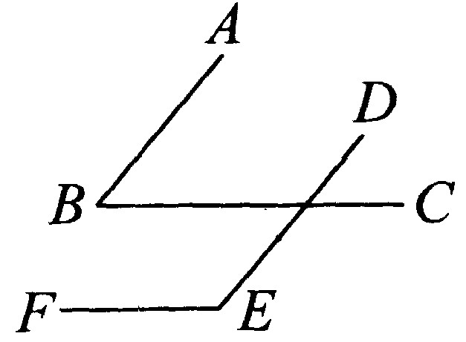
[例4]如下兩小題附圖,$\overline{\text{AB}}\text{//}\overline{\text{DE}},\overline{\text{BC}}\text{//}\overline{\text{EF}}$,分別討論∠B,∠E的關係並證明之
① ②

[練習5]①∠A=50°,∠B之兩邊分別與∠A的兩邊分別平行,求∠B=_______
②∠C=45°,∠D的兩邊分別與∠C的兩邊分別垂直,畫出可能圖形,並求∠D
③∠E=55°,∠F的一邊與∠E的一邊平行,另一邊與∠E的另一邊垂直,求∠F

§4 平行線的判別
- 兩直線被一直線所截出的同位角相等,則平行
[例1]如圖, ∠1=∠2 , 求證: L₁//L₂
3
4
L₁
L₂
1
2
[練習1]承例1之圖,①若∠3=∠2,如何說明L₁//L₂
②若∠2+∠4=180°,如何說明L₁//L₂

- 兩直線被一直線所截,若所截出的一組內錯角相等,則兩直線平行
- 兩直線被一直線所截,如果所截出的一組同側內角互補,則兩直線平行
[練習2]①下列各圖,哪些是L//M?_______
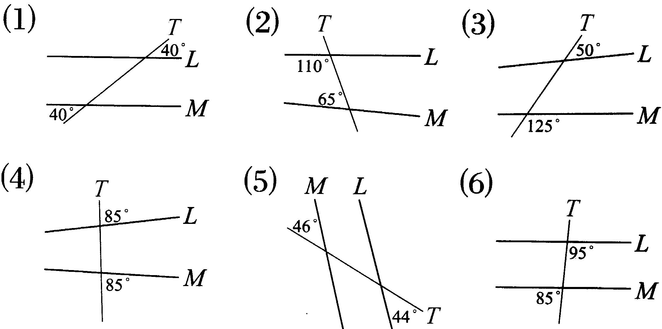
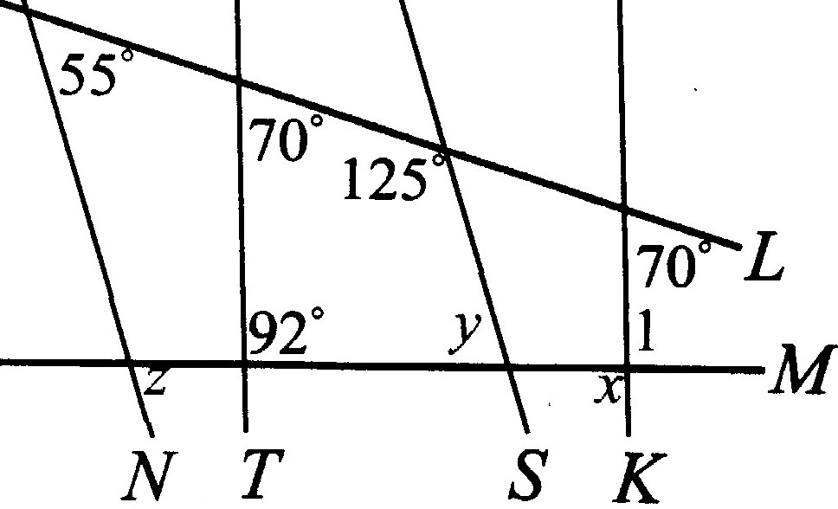
②如圖,有哪些直線互相平
行?_______________
③承②,∠x=_____,∠y=_____
∠z=_______

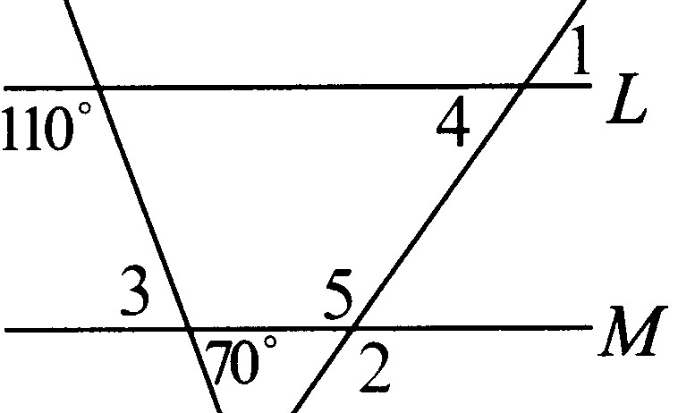
[練習3]①如圖,∠1=(3x-5)°,∠2=
(6x+5)°,求 ∠1,∠2

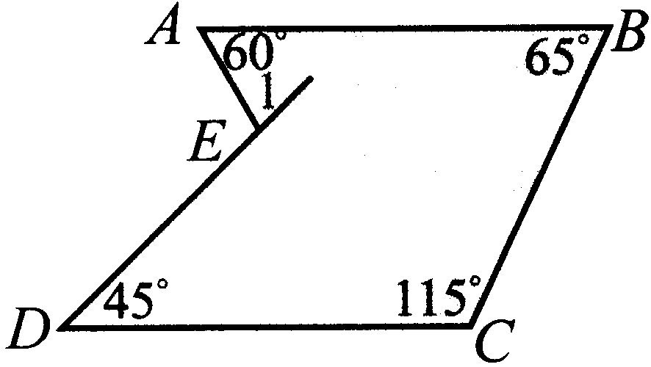

②如右圖,求∠1

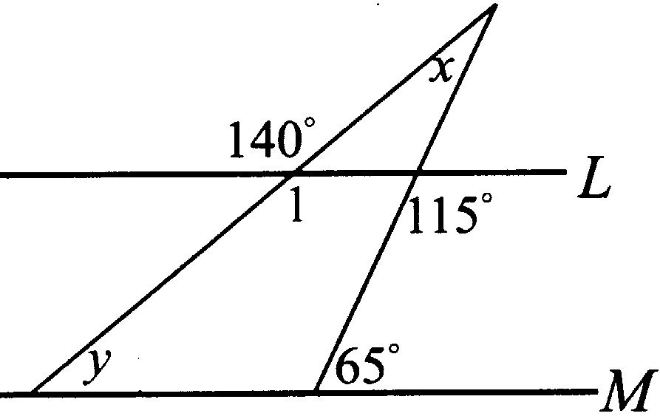

③ 如圖,求∠x,∠y

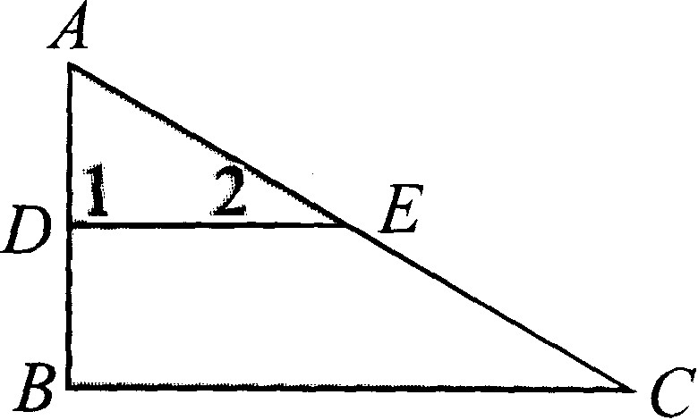
④如圖,∠1=∠B,$\frac{1}{3}$∠B=∠C=$\frac{1}{2}$∠A,
求∠2

- 兩直線平行,則①同位角平分線互相平行,②內錯角平分線互相平行,③同側內角平分線互相垂直
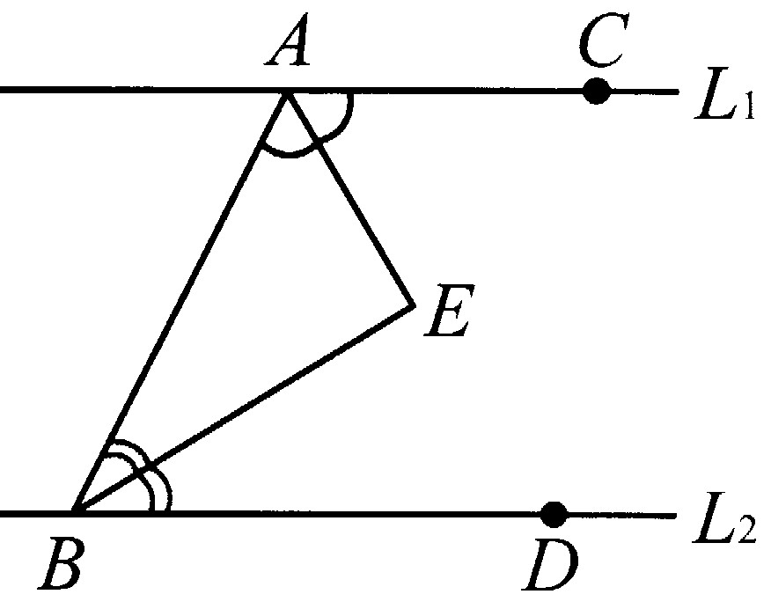
[例2]如圖,L₁//L₂,$\overline{\text{AE}}$平分∠CAB,$\overline{\text{BE}}$平分∠ABD,
求證:$\overline{\text{AE}}⊥\overline{\text{BE}}$

[例3]如圖,$\overline{\text{AB}}\text{//}\overline{\text{CD}}$,∠1=∠2,∠3=∠4,求證:$\overline{\text{EG}}\text{//}\overline{\text{FH}}$
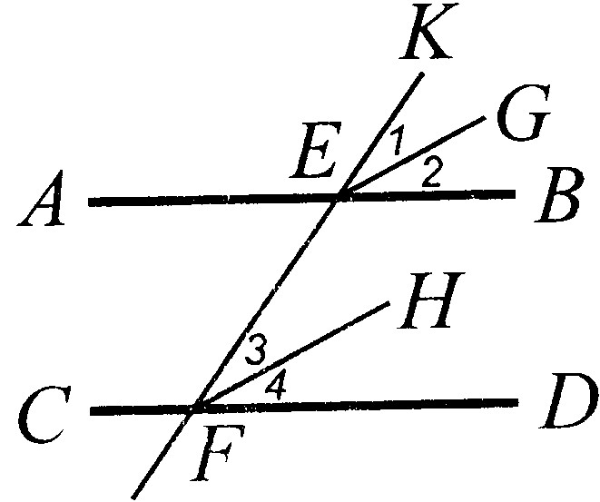

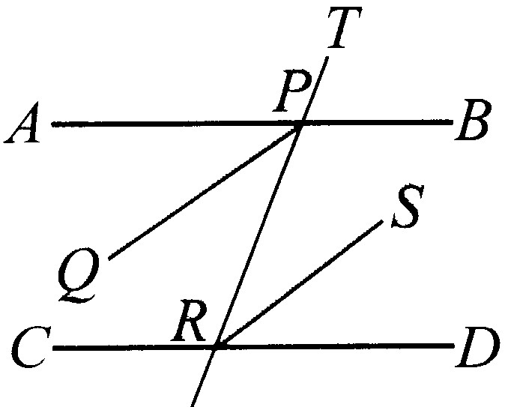
[練習4]如圖,$\overline{\text{AB}}\text{//}\overline{\text{CD}}$,$\overline{\text{PQ}}$平分∠APR,$\overline{\text{RS}}$平分∠PRD,求證:$\overline{\text{PQ}}\text{//}\overline{\text{RS}}$

[例4]如圖,直線L截直線L₁,L₂,L₃,L₄得截角∠1,∠2,
∠3,∠4,若L₁//L₂,∠1=∠3,∠2=∠4,說明L₃,L₄是否平行
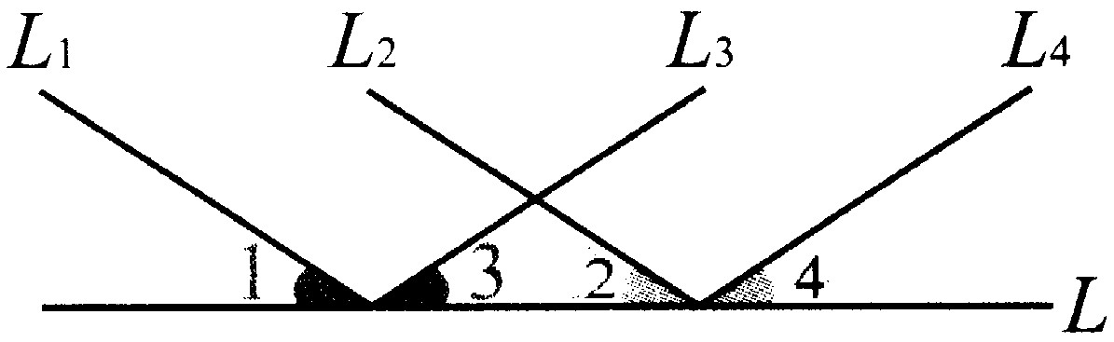

[討論]由例4知:當兩條平行的光線射向同一平面鏡時,這兩條光線的反射也會平行
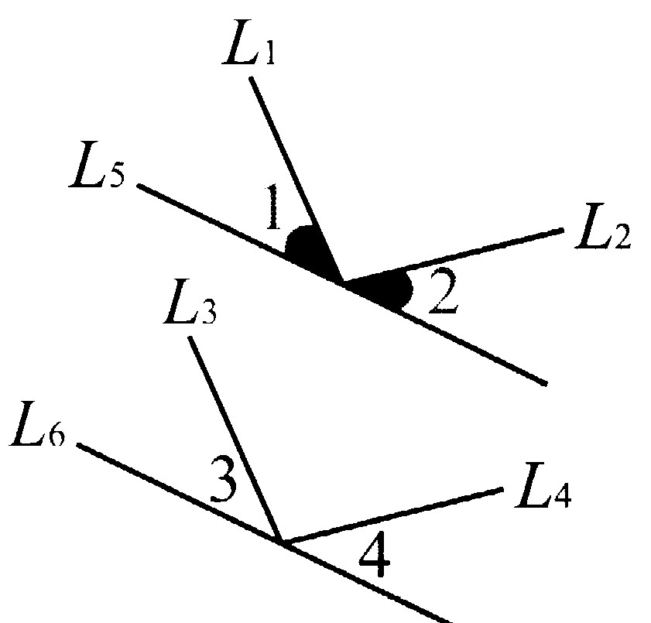
[例5]如圖,L₅//L₆,L₁//L₃,∠1=∠2,∠3=∠4,若∠1=40°,
求①∠4 ②L₂是否平行L₄?

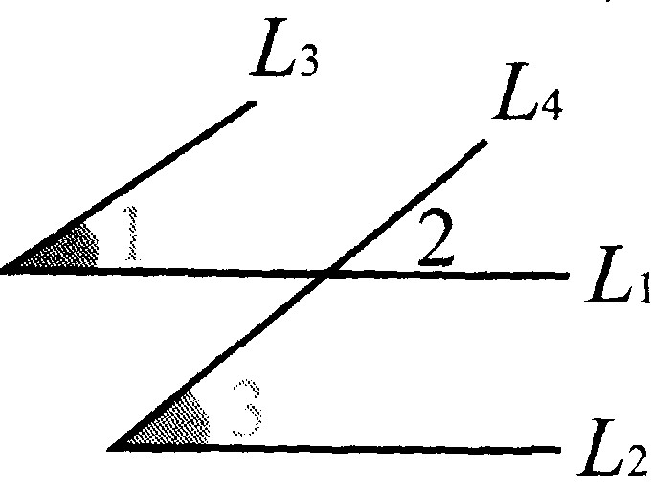
[練習5]如圖,L₁//L₂,且∠1=∠3=50°,求①∠2,
②說明L₃,L₄是否平行?

§5 平行線作圖
[例1]已知:直線L及L外一點P 求作:過P作一直線與L平行
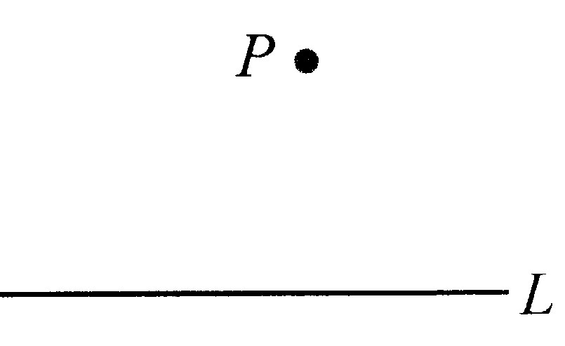

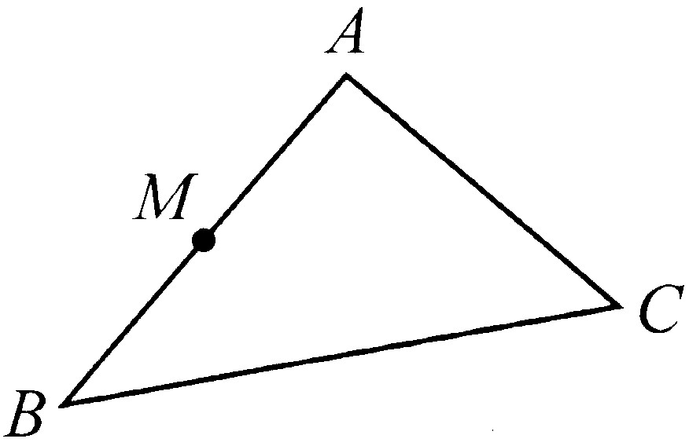
[練習]如圖,M為$\overline{\text{AB}}$中點,①以尺規作圖,作直線L通過M且與$\overline{\text{BC}}$平行
②檢驗直線L是否通過$\overline{\text{AC}}$中點

補充作業
- 直線L為直線M,N的截線,若直線L右側的內錯角為50°,L左側的內錯角為60°,則直線M,N會交於直線L的哪一側?
A
C
D
B
E
- 如圖,$\overline{\text{BF}}$平分∠ABC,$\overline{\text{CF}}$平分∠ACB,
$\overline{\text{DE}}$//$\overline{\text{BC}}$,若$\overline{\text{AB}}$=13,$\overline{\text{AC}}$=12,$\overline{\text{BC}}$=10,
求ΔADE的周長
F

註:角平分線與平行線會產生_________
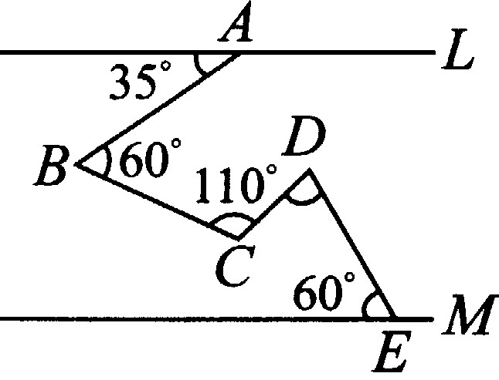
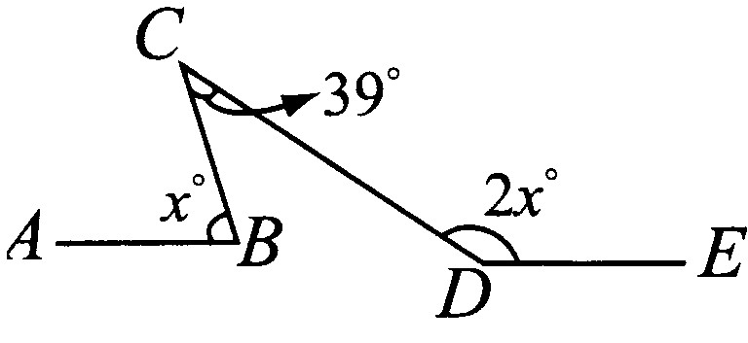
- ① ②

$\overline{\text{AB}}\text{//}\overline{\text{DE}}$,求x
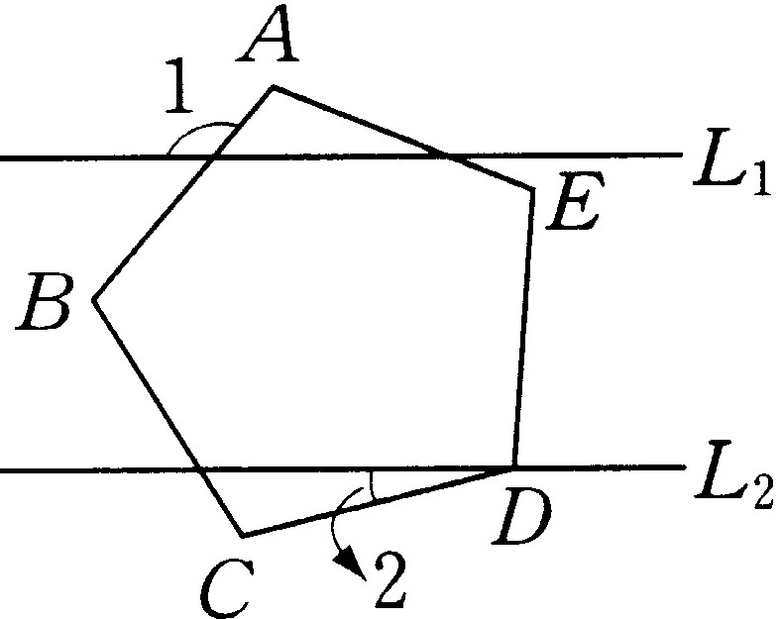
L//M,求∠CDE

- 如圖,L1//L2,ABCDE為正五邊 形,∠1=130°,求∠2

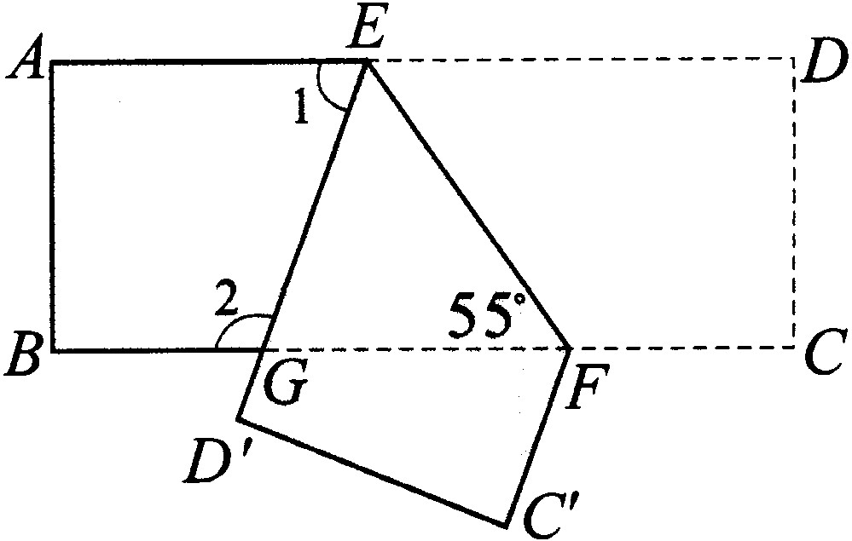
- 如圖,長方形紙沿$\overline{\text{EF}}$摺疊,使
D落在D’,C落在C’上,∠EFG
=55°,求∠1,∠2
1-2 四邊形
§1 平行四邊形
- 兩雙對邊分別平行的四邊形稱為平行四邊形
- 平行四邊形的對角線分原形成兩個全等三角形
[例1]如圖,ABCD為一平行四邊形
求證:ΔABC≅ΔCDA
A
D

C
B

- 平行四邊形對邊相等,對角相等,對角線互相平分
[例2]如圖,ABCD為平行四邊形
求證:$\overline{\text{AO}}=\overline{\text{CO}},\overline{\text{BO}}=\overline{\text{DO}}$
A
C
D
B
O

[練習1]①平行四邊形ABCD中,∠A的兩倍比∠B的3倍多75°,求∠C,∠D

②平行四邊形ABCD的周長是140公分,$\overline{\text{AB}}$比$\overline{\text{BC}}$的2倍多10公分,求$\overline{\text{AD}},\overline{\text{CD}}$的長

③平行四邊形ABCD中,3$\overline{\text{BC}}$=2$\overline{\text{AD}}$,且$\overline{\text{AB}}$和$\overline{\text{AD}}$之差為8公分,求平行四邊形的周長

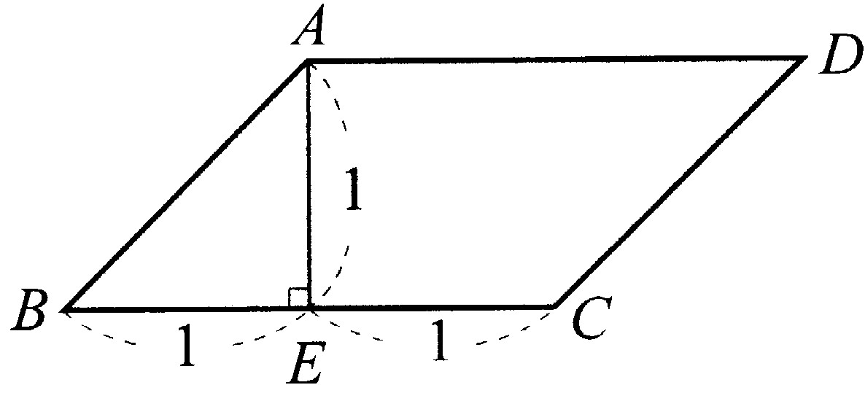
[練習2]如圖,平行四邊形ABCD中,
$\overline{\text{AE}}⊥\overline{\text{BC}}$,$\overline{\text{AE}}=\overline{\text{BE}}=\overline{\text{CE}}$=1,
求①ABCD的四內角
②求ABCD的周長

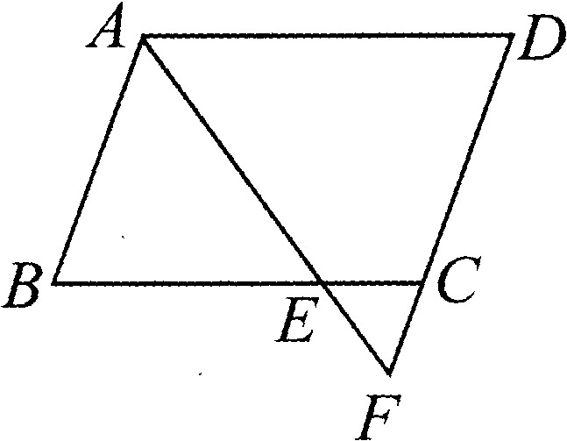
[練習3]如圖,平行四邊形ABCD中,$\overline{\text{AF}}$
平分∠BAD,$\overline{\text{DF}}$=20公分,$\overline{\text{AB}}$=14公分
,∠B=70°,求①∠AEC
②ABCD的周長

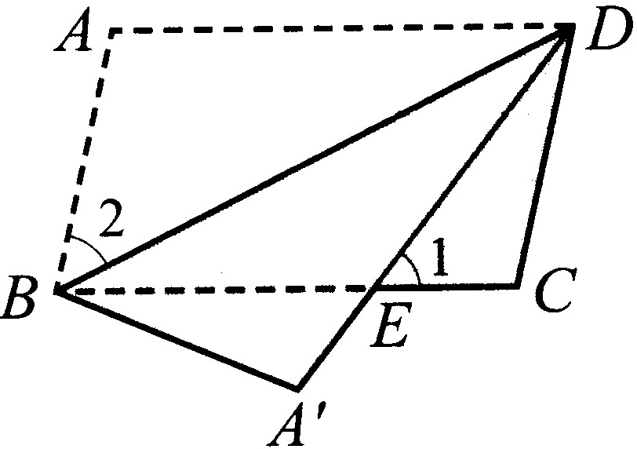
[練習4]如圖,平行四邊形ABCD中,
沿對角線$\overline{\text{BD}}$摺疊,A點落在A’點,
若∠1=∠2=50°,求∠A’

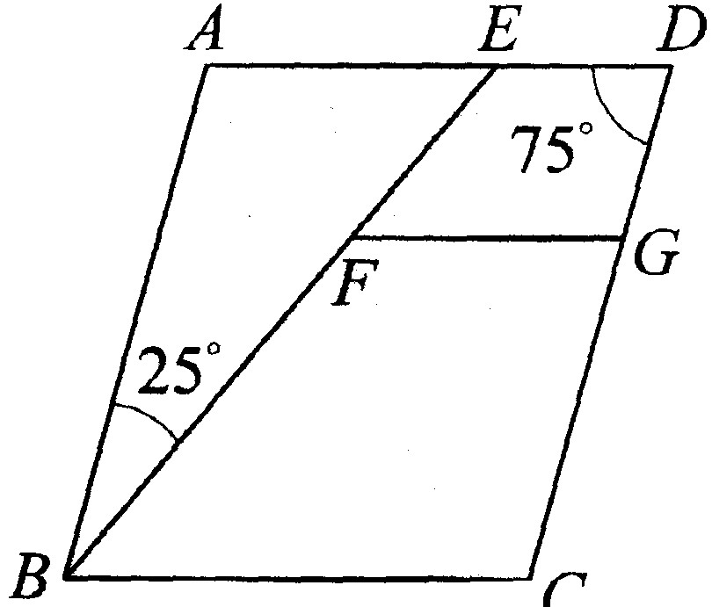
[練習5]如圖,平行四邊形ABCD,$\overline{\text{ED}}\text{//}\overline{\text{FG}}$,
∠D=75°,∠ABE=25°,求∠GFB+∠GCB

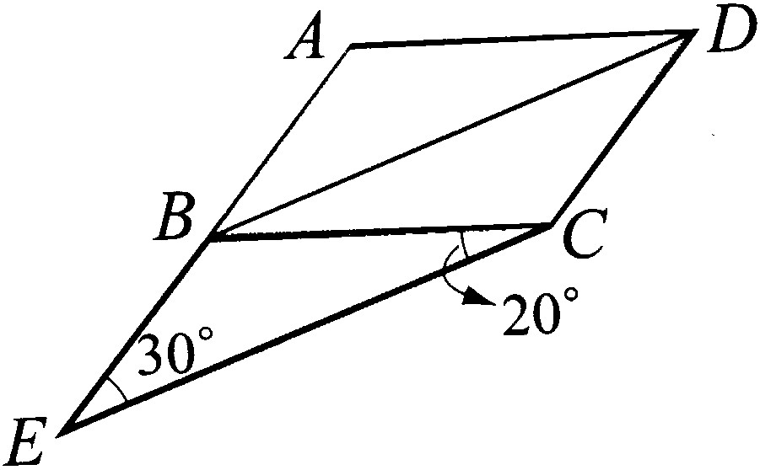
[練習6]如圖,四邊形ABCD,BECD均為
平行四邊形,求∠A

- 過三角形一邊中點作第二邊的平行線必過第三邊中點
A
[例3]如圖,D為$\overline{\text{AB}}$中點,$\overline{\text{DE}}\text{//}\overline{\text{BC}}$
求證:①E為$\overline{\text{AC}}$中點,②$\overline{\text{DE}}=\frac{1}{2}\overline{\text{BC}}$
A
C
D
B
E
D

F

- 三角形兩邊中點連線段平行第三邊,且其長為第三邊的一半
A
[例4]如圖,D,E分為$\overline{\text{AB}},\overline{\text{AC}}$中點
求證:①$\overline{\text{DE}}\text{//}\overline{\text{BC}}$ ②$\overline{\text{DE}}=\frac{1}{2}\overline{\text{BC}}$
C
E
D
F
B

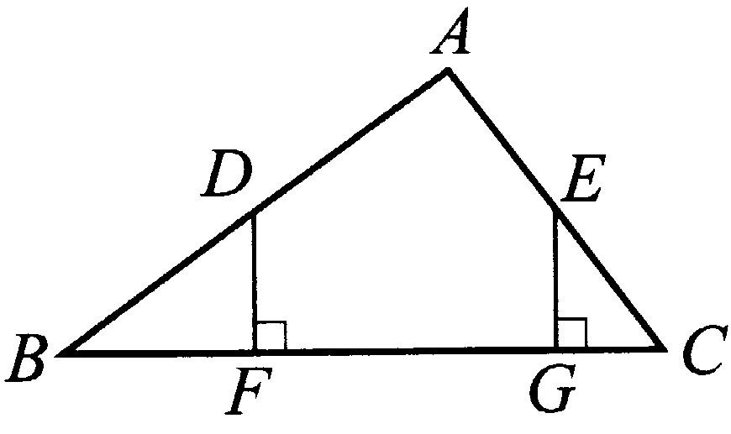
[練習7]如圖,D,E分為ΔABC兩邊$\overline{\text{AB}},\overline{\text{AC}}$中點,$\overline{\text{DF}}⊥\overline{\text{BC}}$,$\overline{\text{EG}}⊥\overline{\text{BC}}$,F,G為垂足,若$\overline{\text{AB}}$=4,$\overline{\text{AC}}$=3,∠A=90°,求$\overline{\text{DF}}$

§2 平行四邊形的判別
四邊形若 | - 兩組對邊分別平行  - 兩組對邊分別相等  - 兩組對角分別相等  - 對角線互相平分  - 一組對邊平行且相等 | 則為平行四邊形
[例1]如圖,$\overline{\text{AB}}=\overline{\text{CD}},\overline{\text{AD}}=\overline{\text{BC}}$
求證:ABCD為平行四邊形
A
C
D
B

[例2]如圖,∠A=∠C,∠B=∠D,
求證:ABCD為平行四邊形
A
C
D
B

[練習1]如圖,$\overline{\text{AO}}=\overline{\text{CO}},\overline{\text{BO}}=\overline{\text{DO}}$
求證:ABCD為平行四邊形
A
C
D
B
O

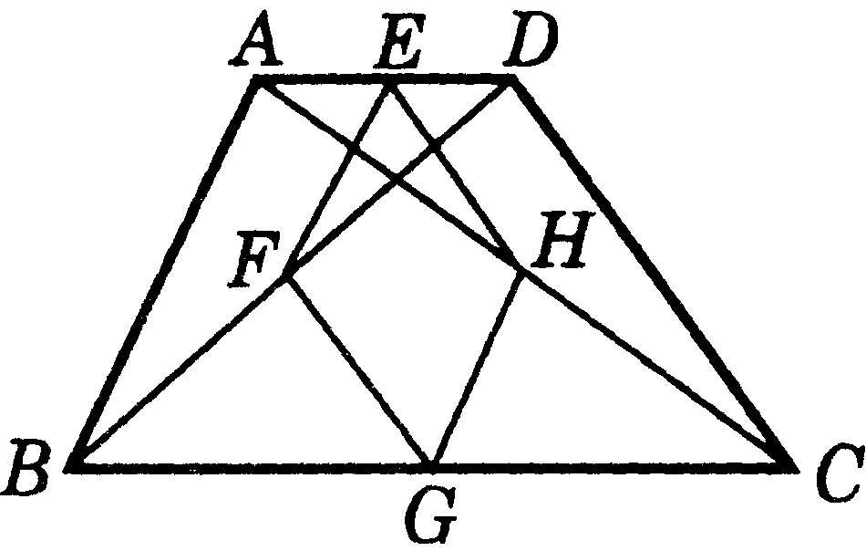

[練習2]如圖,$\overline{\text{AD}}\text{//}\overline{\text{BC}},\overline{\text{AD}}=\overline{\text{BC}}$
求證:ABCD為平行四邊形
A
C
D
B

[練習3]如圖,ABCD,BCFE均為平行四邊形
求證:AEFD為平行四邊形
C
D
A
E
F
B

[練習4]①四邊形ABCD中,$\overline{\text{AB}}\text{//}\overline{\text{CD}},\overline{\text{AD}}=\overline{\text{BC}}$,則ABCD為____________形
②下列各敘述,那些可以確定ABCD為平行四邊形?
(A)對角線$\overline{\text{AC}}$和$\overline{\text{BD}}$互相平分
(B)對角線$\overline{\text{AC}}$和$\overline{\text{BD}}$互相垂直
(C)$\overline{\text{AD}}\text{//}\overline{\text{BC}}$且$\overline{\text{AB}}=\overline{\text{CD}}$ (D)$\overline{\text{AB}}=\overline{\text{CD}}$,$\overline{\text{AD}}=\overline{\text{BC}}$
(E)∠A=∠C,∠B=∠D (F)∠A=∠C,$\overline{\text{AD}}\text{//}\overline{\text{BC}}$
- 連接任意四邊形四邊中點形成平行四邊形,其周長為原四邊形對角線的和,面積為原來的一半
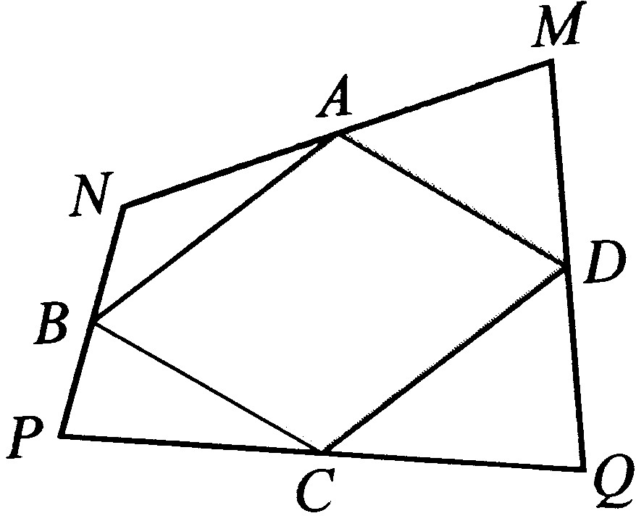
[例3]已知:A,B,C,D分為$\overline{\text{MN}},\overline{\text{NP}},\overline{\text{PQ}},\overline{\text{QM}}$的中點
求證:ABCD為平行四邊形

[練習5]如圖,D,E分為$\overline{\text{AB}},\overline{\text{AC}}$中點,F,G分為$\overline{\text{BO}},\overline{\text{CO}}$中點,求證:DEGF為平行四邊形
A

D
E
O
F
G
B
C

[討論]四邊形DEGF面積為ΔABC的______倍

[練習6]如梯形ABCD中,$\overline{\text{AD}}\text{//}\overline{\text{BC}}$,$\overline{\text{AD}}$=2,$\overline{\text{AB}}$=3,
$\overline{\text{BC}}$=7,$\overline{\text{CD}}$=5,E,F,G,H分為$\overline{\text{AD}}$,$\overline{\text{BD}}$,$\overline{\text{BC}}$,$\overline{\text{AC}}$之中點,則四邊形EFGH周長多少?

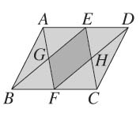
[練習7]如圖,平行四邊形ABCD中,E,F分別
為$\overline{\text{AD}}$,$\overline{\text{BC}}$的中點,$\overline{\text{AF}}$交$\overline{\text{BE}}$於G,$\overline{\text{DF}}$交
$\overline{\text{CE}}$於H,求EGFH的面積:ABCD的面積

[練習8]設平行四邊形ABCD相鄰二邊長為10與8,對角線交於O,且E,F,G,H分為$\overline{\text{AO}},\overline{\text{BO}},\overline{\text{CO}},\overline{\text{DO}}$中點,求①四邊形周長 ②ABCD面積:EFGH面積之值

[例4]坐標平面上,平行四邊形ABCD中,三頂點坐標分為A(3,5),B(2,3),C(6,4),求①D點坐標
②過原點且將ABCD面積平分的直線方程式

§3 菱形
- 四邊相等的四邊形即為菱形
- 菱形對角線互相垂直平分,且對角線平分頂角
- 菱形的兩對角線將此菱形分成四個全等三角形
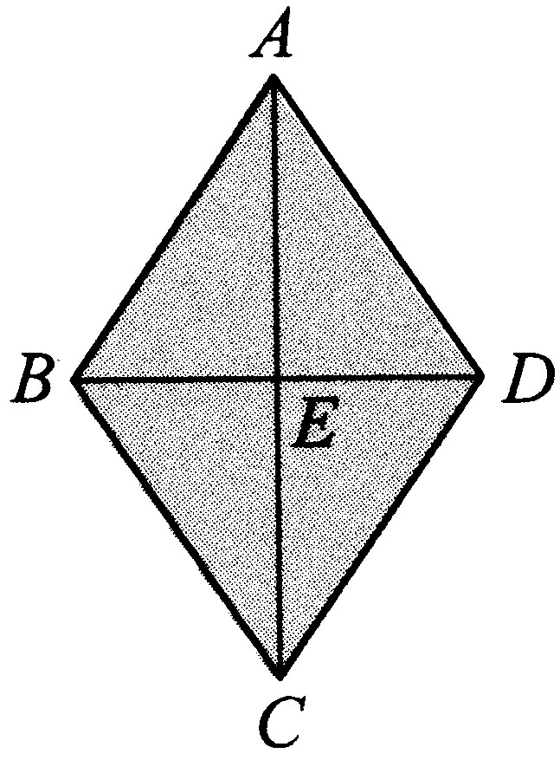
[例1]如圖,ABCD為菱形,
求證:①$\overline{\text{AC}}$,$\overline{\text{BD}}$互相垂直平分
②$\overline{\text{AC}}$平分∠BAD,∠BCD

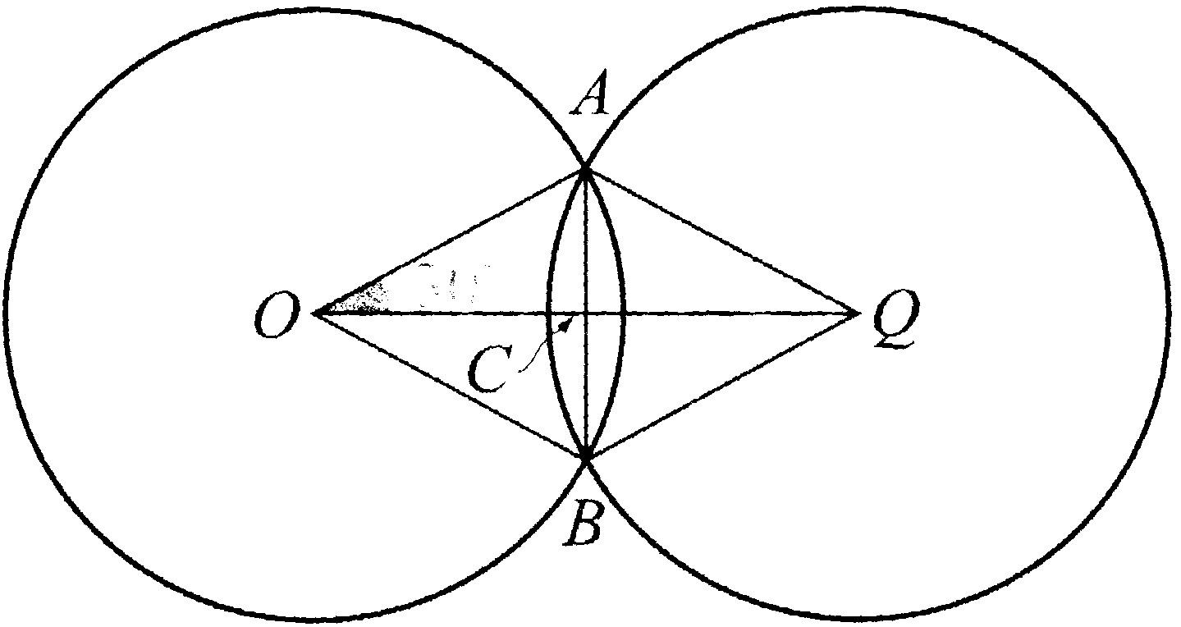
[練習1]如圖,兩等半徑的圓O及圓Q交於A,B,$\overline{\text{AB}}$=2,
$\overline{\text{OQ}}=2\sqrt{3}$,∠AOQ=30°,
求①AOBQ各內角, ②AOBQ面積 ③圓半徑

[練習2]菱形的對角線分為4公分及6公分①作出此菱形 ②求菱形周長及面積

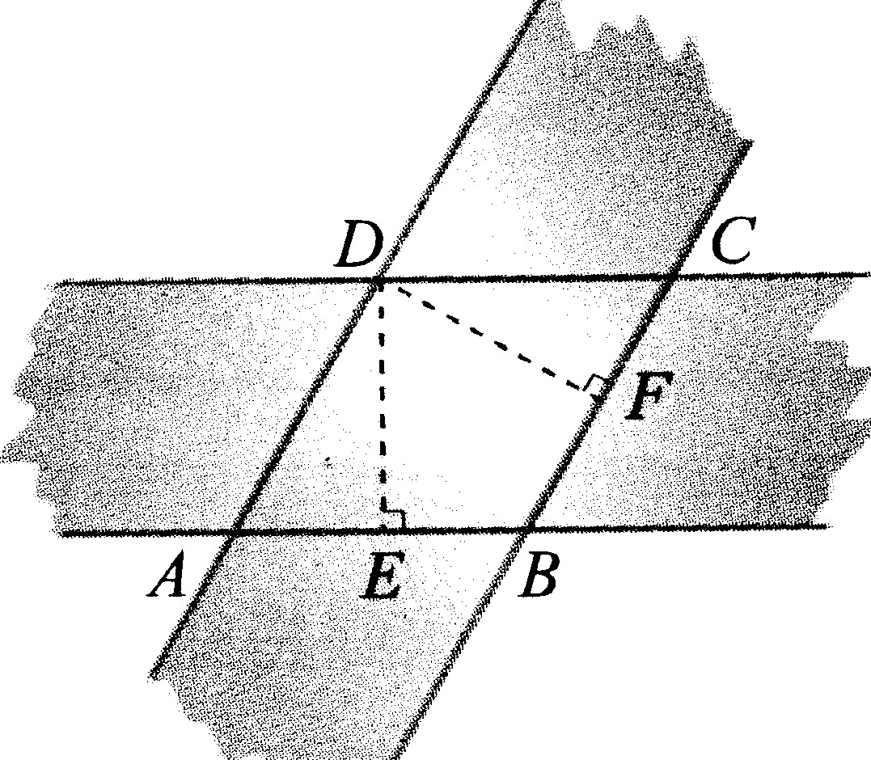
[練習3]如圖為兩條寬膠帶交叉重疊形成平
行四邊形ABCD,求證:ABCD為菱形

- 四邊形的對角線若互相垂直平分,則為菱形
[練習4]如圖,$\overline{\text{AC}}⊥\overline{\text{BD}}$,$\overline{\text{AE}}=\overline{\text{CE}}$,$\overline{\text{BE}}=\overline{\text{DE}}$
求證:ABCD為菱形

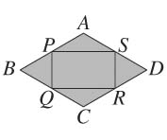
- 菱形四邊中點連成______形
- 長方形四邊中點連成________形
[練習5]如圖為菱形ABCD,P,Q,R,S分別
為$\overline{\text{AB}}$,$\overline{\text{BC}}$,$\overline{\text{CD}}$,$\overline{\text{DA}}$的中點,若∠B=60°,
$\overline{\text{AB}}$=12,求四邊形PQRS的面積及周長

[練習6]①菱形兩對角線長比為3:4,面積為108cm²,求菱形周長
②菱形一對角線長7cm,面積為28cm²,求此菱形四邊中點所成新四邊形的周長

§4 梯形
- 四邊形若一雙對邊平行,另一雙對邊不平行,則為梯形
- 梯形中線平行兩底,且長度為兩底和的一半
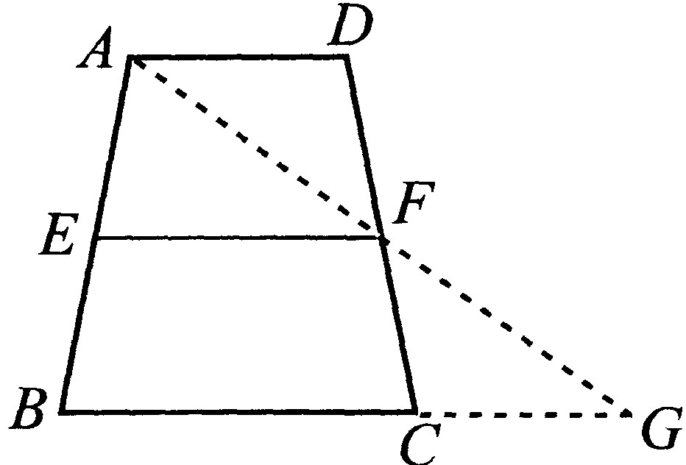
[例1]如圖,$\overline{\text{AD}}\text{//}\overline{\text{BC}}$,E,F分為$\overline{\text{AB}},\overline{\text{CD}}$中點,求證:
①$\overline{\text{EF}}\text{//}\overline{\text{AD}}\text{//}\overline{\text{BC}}$ ②$\overline{\text{EF}}=\frac{1}{2}(\overline{\text{AD}}+\overline{\text{BC}}$)

- 梯形面積=中線×高
- 梯形對角線中點連線段平行兩底,且長為兩底差的一半
[例2]已知:$\overline{\text{AD}}\text{//}\overline{\text{BC}}$,E,F分為$\overline{\text{AB}},\overline{\text{CD}}$中點,
求證:$\overline{\text{EF}}\text{//}\overline{\text{AD}}\text{//}\overline{\text{BC}}$, $\overline{\text{EF}}=\frac{1}{2}(\overline{\text{BC}}−\overline{\text{AD}})$
A
B
C
D
F
E

[練習1]①梯形ABCD,$\overline{\text{AD}}\text{//}\overline{\text{BC}}$,M,N分為$\overline{\text{AB}},\overline{\text{CD}}$中點,若$\overline{\text{AD}}$=6,$\overline{\text{BC}}$=8,求四邊形AMND與四邊形MBCN的面積比
②梯形一底長10公分,中線長14公分,求另一底
③梯形ABCD,$\overline{\text{AD}}\text{//}\overline{\text{BC}}$,M,N分為$\overline{\text{AC}},\overline{\text{BD}}$中點,若$\overline{\text{AD}}$=6,$\overline{\text{MN}}$=2,求$\overline{\text{BC}}$

[例3]等腰梯形ABCD中,$\overline{\text{AB}}\text{//}\overline{\text{CD}}$,且$\overline{\text{AC}}⊥\overline{\text{BC}}$,已知$\overline{\text{AB}}$=25,$\overline{\text{AC}}$=20,求梯形中線長

[例4]梯形ABCD,$\overline{\text{AD}}\text{//}\overline{\text{BC}}$,$\overline{\text{AB}}=\overline{\text{AD}}=\overline{\text{CD}}=\frac{1}{2}\overline{\text{BC}}$,求∠A

[練習2]①梯形ABCD,$\overline{\text{AD}}\text{//}\overline{\text{BC}}$,$\overline{\text{AB}}=\overline{\text{CD}}$=13,高為12,上底$\overline{\text{AD}}$=10,求梯形中線及面積

②梯形ABCD,$\overline{\text{AD}}\text{//}\overline{\text{BC}}$,$\overline{\text{AD}}$=6,$\overline{\text{BC}}$=11,兩腰$\overline{\text{AB}}$=4,
$\overline{\text{CD}}$=3,求梯形面積

- 等腰梯形兩底角相等,對角線相等
[例5]如圖,$\overline{\text{AD}}\text{//}\overline{\text{BC}},\overline{\text{AB}}=\overline{\text{CD}}$
求證:∠B=∠C
C
D
A
B

[練習3]承上題,證明:$\overline{\text{AC}}=\overline{\text{BD}}$

[討論]①如何把梯形二等分?

②梯形ABCD中,$\overline{\text{AD}}\text{//}\overline{\text{BC}}$,$\overline{\text{AC}},\overline{\text{BD}}$交於O,則ΔAOB=ΔCOD,且ΔAOB:ΔAOD=ΔBOC:ΔCOD

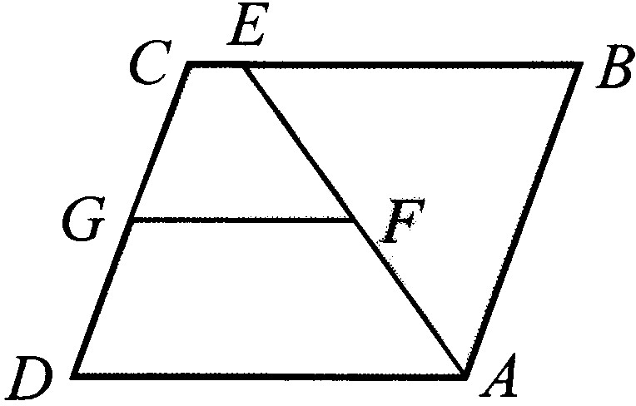
[練習4]①如圖,平行四邊形ABCD中,
∠BAD的平分線交$\overline{\text{BC}}$於E;F,G分
為$\overline{\text{AE}},\overline{\text{DC}}$中點,若$\overline{\text{AB}}$=10公分,
$\overline{\text{AD}}$=14公分,求$\overline{\text{FG}}$

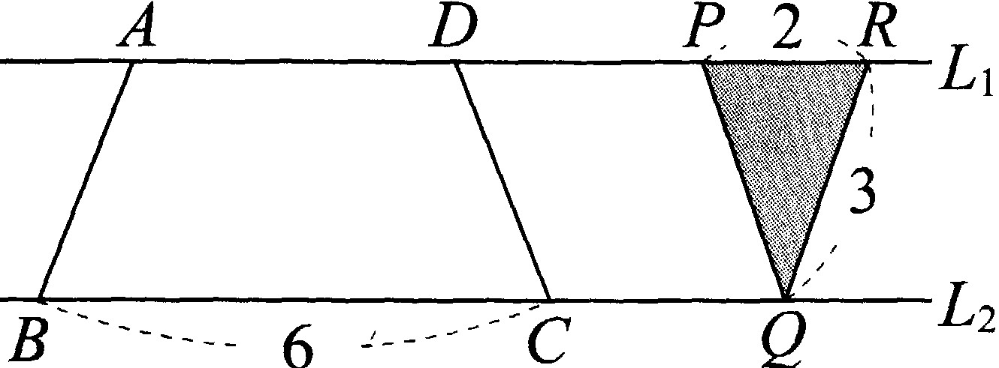
②如圖,A,D,P,R在直線
L₁上,B,C,Q在直線L₂
上,若L₁//L,四邊形
ABCD及ABQP均為
等腰梯形,ΔPQR為等腰三角形,求梯ABCD的面積

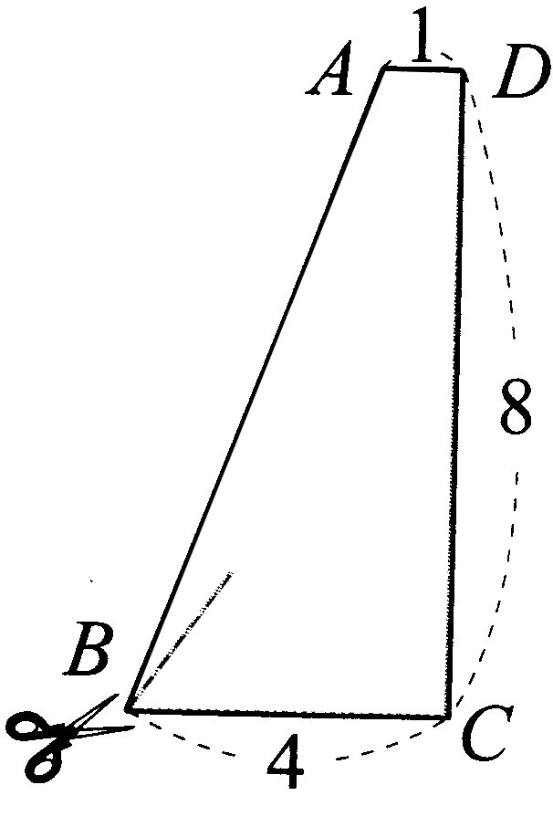
③如圖,梯形ABCD中,$\overline{\text{AD}}\text{//}\overline{\text{BC}}$,$\overline{\text{CD}}⊥\overline{\text{BC}}$,其中$\overline{\text{AD}}$=1,$\overline{\text{BC}}$=4,$\overline{\text{CD}}$=8,今自B點剪出$\overline{\text{BN}}$,使
$\overline{\text{BN}}$將梯形分成兩塊面積相等的圖形.
若N在$\overline{\text{CD}}$上,求$\overline{\text{DN}}$

§5 四邊形的關係
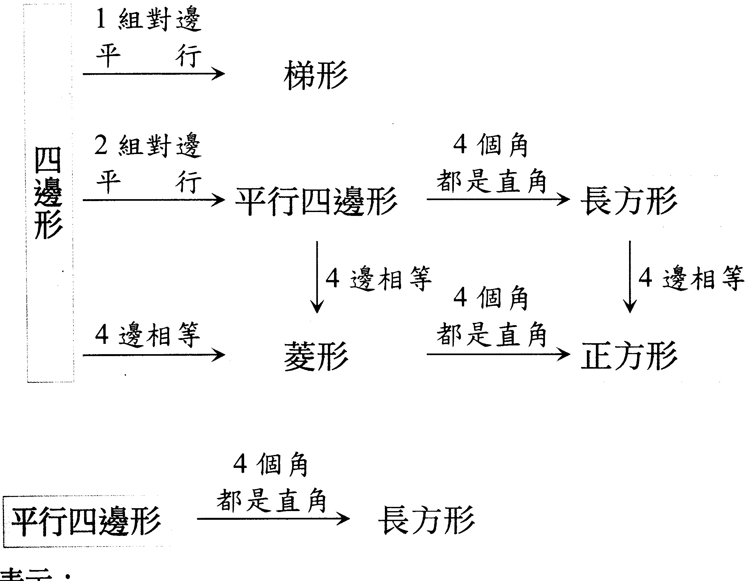
表示:
①平行四邊形包含長方形 ②若平行四邊形的四個內角都是直角,則為長方形
其他的長框與箭頭也表示類似意義
補充作業
- 已知三線段a,b,c及∠1 ①求作:以a,b為邊,夾角為∠1的平行四邊形
②求作:以b,c為對角線,a為一邊的平
行四邊形
a
b
c
1
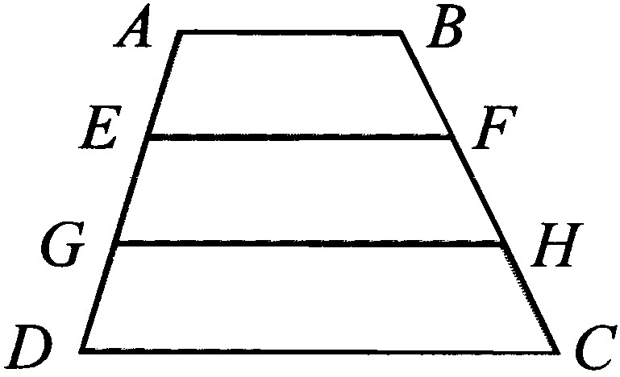
- 如圖,梯形ABCD的高為10,$\overline{\text{AB}}\text{//}\overline{\text{CD}}$,
$\overline{\text{AE}}=\overline{\text{EG}}=\overline{\text{GD}}$,$\overline{\text{BF}}=\overline{\text{FH}}=\overline{\text{HC}}$,若
$\overline{\text{EF}}$=6,$\overline{\text{GH}}$=8,求ABCD的面積
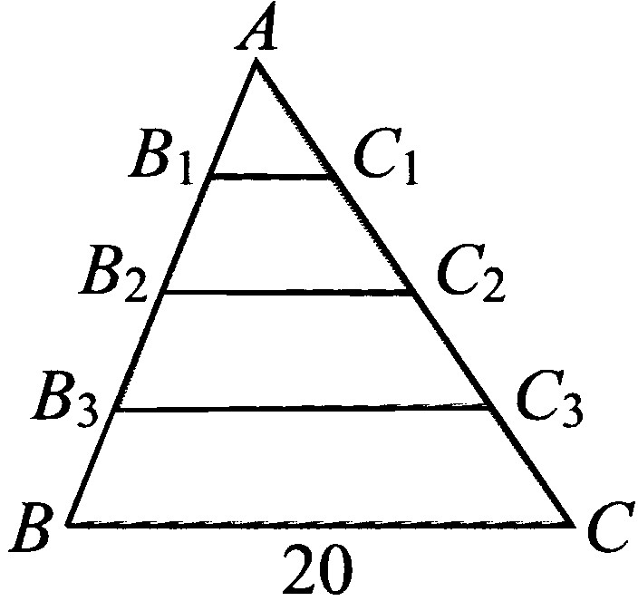
- 如圖,ΔABC中,$\overline{\text{BC}}$=20公分,$\overline{\text{AB}}$上有
三個點把$\overline{\text{AB}}$四等分,分別自這三個
點作線段平行$\overline{\text{BC}}$使端點在$\overline{\text{AC}}$上,
求這三線段長的和
- ABCD為鳶形,$\overline{\text{AB}}=\overline{\text{AD}},\overline{\text{BC}}=\overline{\text{CD}}$,P,Q,R,S分為四邊中點,$\overline{\text{AB}}$=13,$\overline{\text{CD}}$=20,$\overline{\text{BD}}$=24,求PQRS的周長及面積

